Министерство науки и высшего образования Российской Федерации

**Федеральное государственное бюджетное образовательное учреждение**

**высшего образования**

«Владимирский государственный университет

имени Александра Григорьевича и Николая Григорьевича Столетовых»

(ВлГУ)

Кафедра информационных систем и программной инженерии

**Лабораторная работа №6**

**по дисциплине**

**«Программирование компьютерной графики»**

**Введение в программирование 2D графики**

**Выполнил**:

ст. гр. ПРИ-120

Д. А. Грачев

**Принял**:

Жигалов И. Е.

Владимир, 2023

ЦЕЛЬ РАБОТЫ

На примере разработки простого растрового редактора изучение принципов программирования 2D графики в C#.

ВЫПОЛНЕНИЕ РАБОТЫ

1. По примеру из методических указаний был создан простой пример графического редактора, в котором можно рисовать разными кистями, включая кисти сложной формы, разными цветами и создавать слои

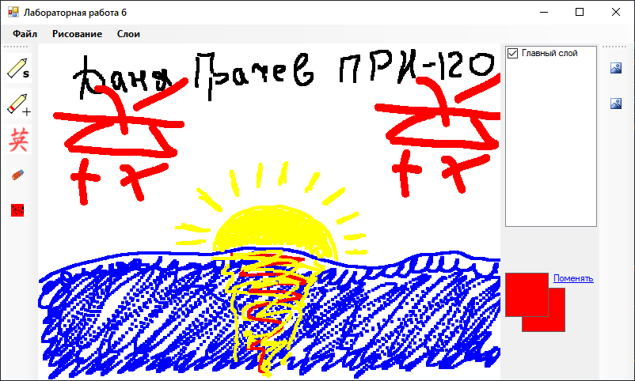

Рисунок 1. Графический редактор

1. На панель программы была добавлена кнопка для выбора кисти в виде инициалов

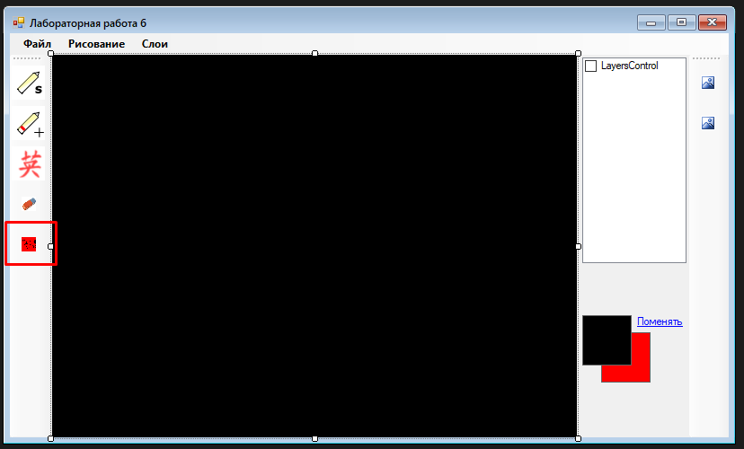

Рисунок 2. Конструктор программы

1. Для этой кнопки был создан обработчик, который в кисть загружает шаблон

private void toolStripButton7_Click(object sender, EventArgs e)

{

ProgrammDrawingEngine.SetBrushFromFile("BrushInic.bmp");

}

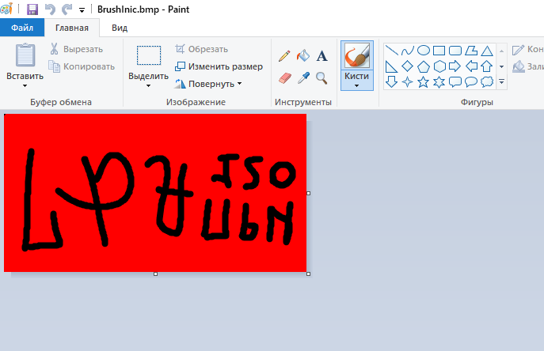

Рисунок 3. Шаблон кисти в Paint

1. Результат рисования с помощью созданной кисти

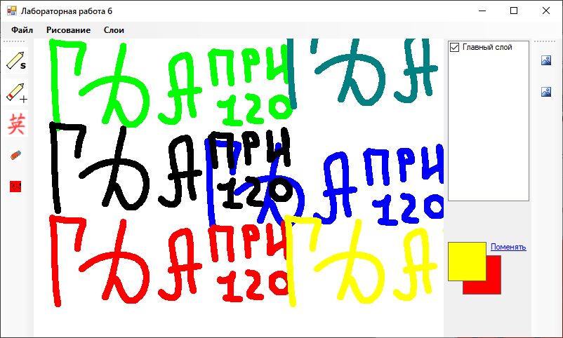

Рисунок 4. Кисть с инициалами

ВЫВОД

В ходе выполнения работы были изучены принципы программирования 2D графики в C#.